Музыка | Мұғалім:Демежанова Назерке Аманбекқызы | Уақыты: |  |  | Кабинет с абақ 20
Сабақтың атауы | Еуропаның атақты опера театры-Ла Скала
Мақсаты | Еуропаның Ла Скала театрымен, оның мәдениетімен таныстыру.  Музыка тыңдау арқылы оқушылардың есте сақтау, қиялдау, ойлау қабілеттерін дамыту.  Музыкаға қызығушылығы мен ынтасын ояту. Ән айту дағдыларын қалыптастыру
Күтілетін нәтиже | Тақырыптың жүйесін жетік түсінеді. Сабаққа қызығушылығы артып, өз ойын жүйелі түрде жеткізеді. Оқушылар сыни тұрғыдан ойлауға дағдыланады
Көрнекілігі | Музыка оқулығының әдістемесі
Топқа бөлу | Тәтті кәмпиттер арқылы топтарға бөлу  
Ынтымақтастық атмосферасын қалыптастыру | «Мейірімділік» тренингі.  - оқушылар «мейірімділік» сөзі туралы өз ойларын айтады  - сурет салады  өз ойларын ортаға қорғайды
Сабақтың барысы | Мұғалімнің іс-әрекеті |  | Оқушының іс-әрекеті
Үй тапсырмасын сұрау  Қызығушылықты ояту | «Миға шабуыл» стратегиясы. Үй тапсырмаларын оқушылар өзара сұрақ қою және тақырыпты мазмұндау, ән айту арқылы пысықтайды.  Жаңа тақырыпты түсну мақсатында арнайты топтық жұмыстар  1-топ  Оркестр туралы түсінік.  2-топ  Күй қандай екпінде орындалады.  3-топ  Құрманғазының күйі.  Шығармашылық тапсырма  Әуенді тап.  Дауыс жаттықтыру:  C-dur» гаммасы .Стакатто,лигатто .  Аспаппен жетектейді.
Мағынаны тану | Оқулықтағы тапсырманы орындау.  Жаңа материалды игеру кезеңі  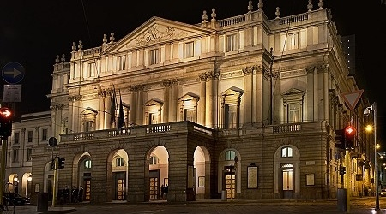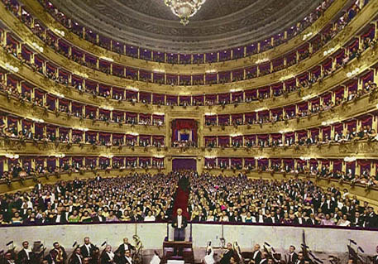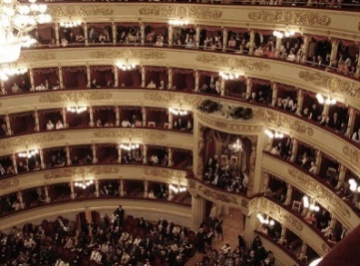  "Ла Скала" театры - әлем мойындаған өнер ордасы  «Ла Скала» (италиян тілінде Teatro alla Scala или La Scala) — Милан қаласындағы опера театры. Театр ғимараты 1776 - 1778 жж. сәулетші Джузепе Пьермаринидің жобасымен Санта - Мария делла Скала шіркеуінің орнына салынған. 1778 жылы 3 тамызда театр Антонио Сальери «Признанная Европа» операсымен ашылды. 2001 жылы Ла - Скала қайта жөндеуге жабылып, барлық қойылымдар Арчимбольди театрына көшірілді. 2004 жылы қойылымдар есік ғимаратта жалғасты, Арчимбольди театры Ла - Скало театрымен тығыз байланыста.  ТарихыXVIII ғасырдың соңында XIX ғасырдың басында театр репертуарында итальян сазгерлері П. Анфосси, П. Гульельми, Д. Чимарозы, Л. Керубини, Дж. Паизиелло, С. Майра опералары болды.  Театр сахнасында Дж. Россинидің «Пробный камень» (1812), «Аврелиан в Пальмире» (1813), «Турок в Италии» (1814), «Сорока - воровка» (1817), Дж. Мейербераның «Маргарита Анжуйская» (1820), «Изгнанник из Гренады» (1822), Саверио Меркадантенің шығармаларының премьералары өтті.  1830 жылдан бастап театр репертуарында Г. Доницетти, В. Беллини, Дж. Верди, Дж. Пуччини шығармалары, сонымен қатар, «Пират» (1827) и «Норма» (1831) Беллини, «Лукреция Борджа» (1833) Доницетти, «Оберто» (1839), «Набукко» (1842), «Отелло» (1887) и «Фальстаф» (1893) Верди, «Мадам Баттерфляй» (1904) и «Турандот» Пуччини шығармалары енгізілді.  Екінші дүниежүзілік соғыс кезінде театр ойрандалып, 1946 жылы инженер Л. Секки қайта қалпына келтіріп, театр ашылды.  Ла Скала опера театры неоклассикалық стилдің үлгісі, ал ішкі жағы XVIII ғасырдың сәулет өнерінің эталоны болып табылады. Музыка, опера және балет өнеріне құмар жандар бұл театрды әлемнің жеті кереметінің бірі деп есептейді.  Ла Скала театрының концерттік маусымы желтоқсан - маусым аралығында өтеді. Күзде театрда симфониялық кештер өткізіледі. Маусым салтанатты түрде 7 желтоқсанда Милан жебеушісі Ардақты Амвросия күнінде ашылады.  Қойылымдарға билет алу өте қиын. Билет сату алдын ала интернет немесе арнайы тапсырыс беру арқылы өткізіледі.  Ақсүйек қауым өткен ғасырлардағыдай театрдағы ложаны қалайды. Саудагерлер мен қалталы американдықтар «Т аймағындағы» партерді таңдайды.  Ал нағыз өнерсүйер қауым жоғарғы қатардағы орындарға жайғасады. Себебі, дыбыс акустикасы жақсы естіледі. Білгірлерді атауынша, «C - point» атты арнай нүктеге қадалып, Мария Каллас өз даусының зор мүмкіндіктерін сол жаққа қарай бағыттайды.  Театр әкімшілігінің талабы бойынша премьералық қойылымдарға ер азаматтар қара түсті костюм мен галстук тағып келуге міндетті. Ал ханымдар кешкі көйлек пен ішіктерде кіре алады. Ұялы телефон, фотоаппарат, бас киім, қолшатыр гардеробқа өткізіледі.  Ла Скала сахнасында әлемге танымал итальян және шетел опера жұлдыздары өнер көрсеткен. Олар XX ғасыр әртістері Э. Карузо, Титта Руффо, де Лука, Т. Скипа, Б. Джильи, Г. Бензанцони, М. Канилья, М. Дель Монако, М. Каллас, Р. Тебальди, Б. Христов, Ф. Корелли, Ф. Шаляпин, Л. Собинов.  Ән айту: «Батыр бабам»  - толық мұғалім орындау  - сөзін жаттату  - әнімен толық үйрету.
Ой толғаныс | БББ кестесі  Білемін Білдім Білгім келеді
Бағалау | Бағалау парақшаларымен жұмыс
Үйге тапсырма | Оқулықтағы тапсырмаларды орындау |  |  | Күнделіктеріне жазады

